“区培计划（2019）”——西藏自治区全区教师思想政治水平提升网络全员培训
专 题 简 报

林周县教育局 2019年10月30日

教师思想政治水平提升网络全员培训简报2

“区培计划（2019）—西藏自治区全区教师思想政治水平提升网络全员培训”在去年师德师风全区教师网络培训成功的基础上顺利开展，各位参训学员的整个培训过程中把问题与坊主和其他学员进行交流，解决学员个人的实际教育教学中问题。
培训即将起启，希望我区师资队伍素质能在这次教师思想政治培训中乘风破浪，翻开新的篇章。我县积极响应培训方案精神，及时通过师资工作群向各校发放教师网络培训账号以及学情统计及时督促和反馈学习情况。
在开展全县培训任务的通知、核查、督促等工作中，及时统计增加和减少教师，包括新教师的调入，老教师退休，部分调动教师账号协调等工作，积极配合“教师教育网”工作群布置的各类通知和统计任务。运用的传统思想，加强相互交流与讨论，会有更多的教学实际启示。

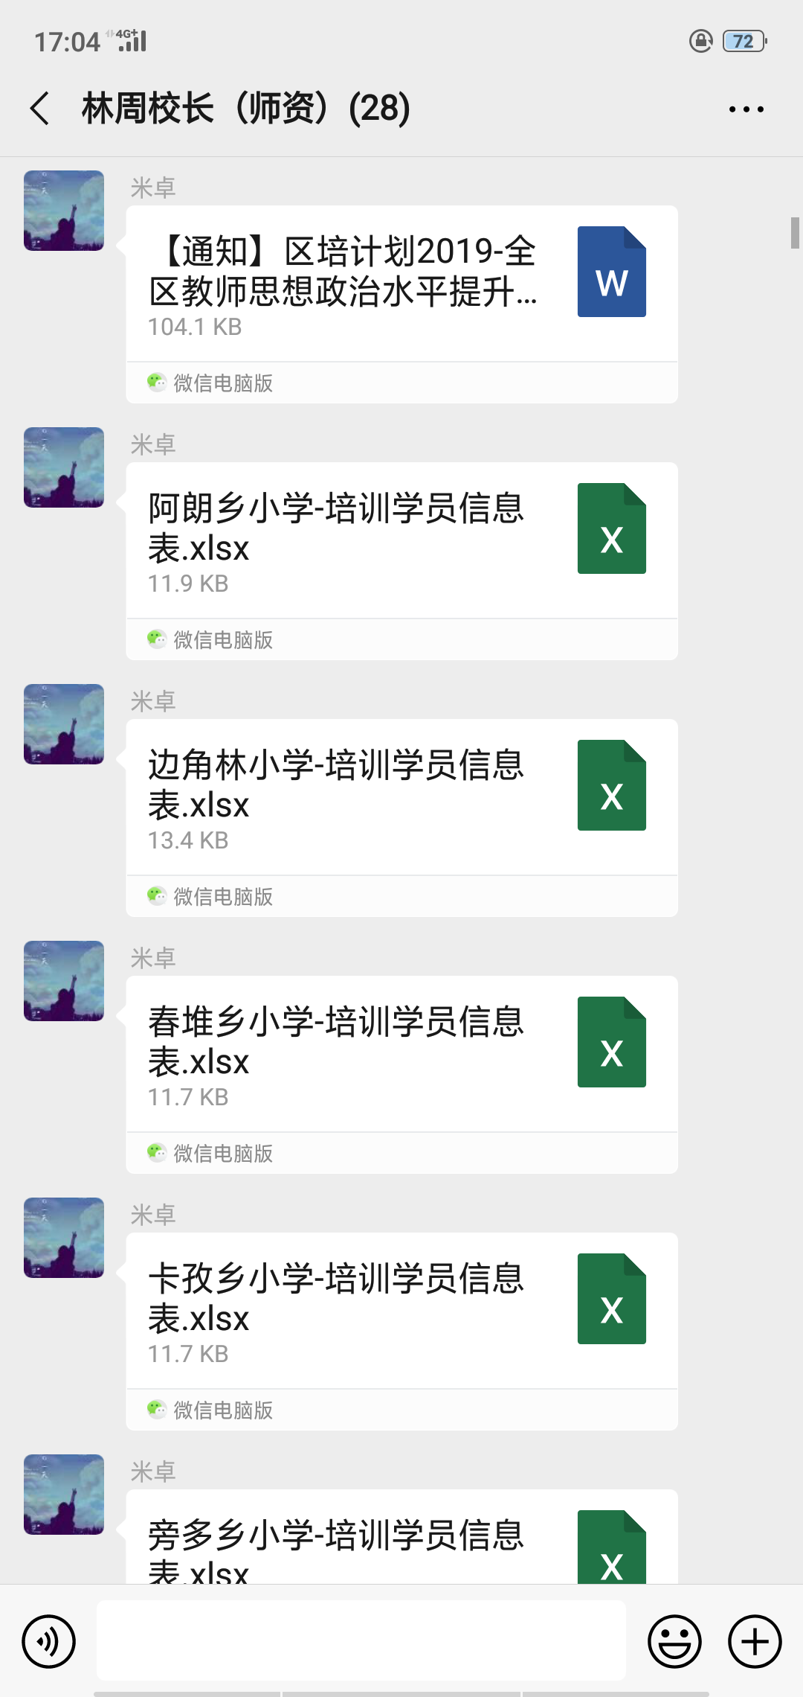
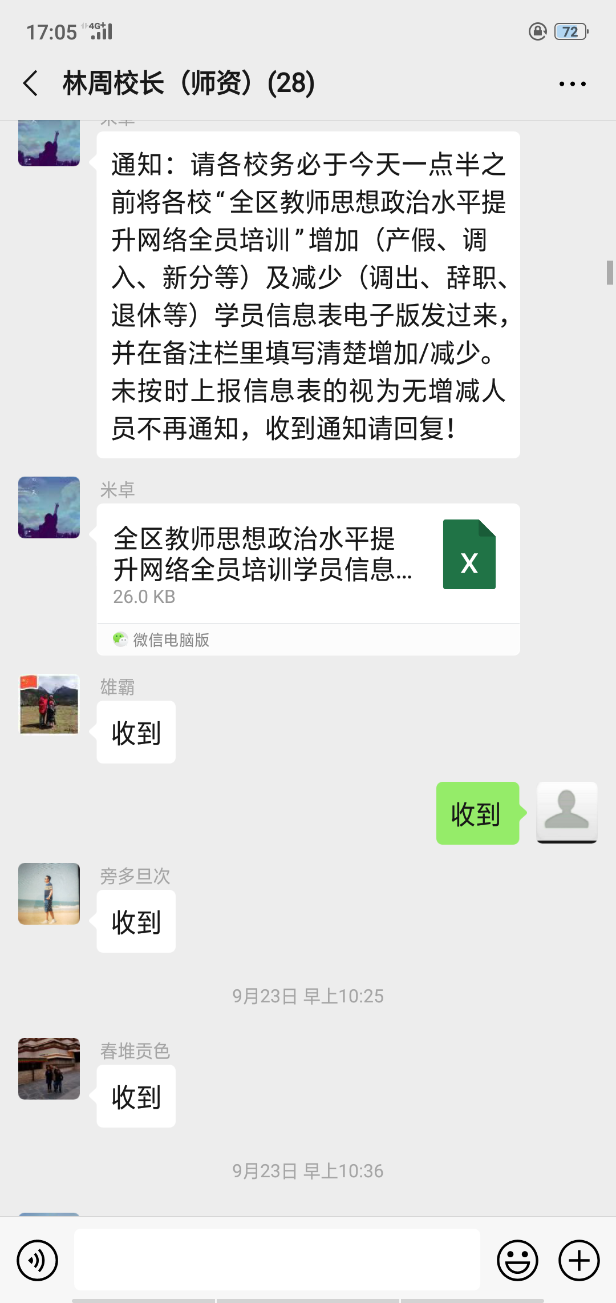
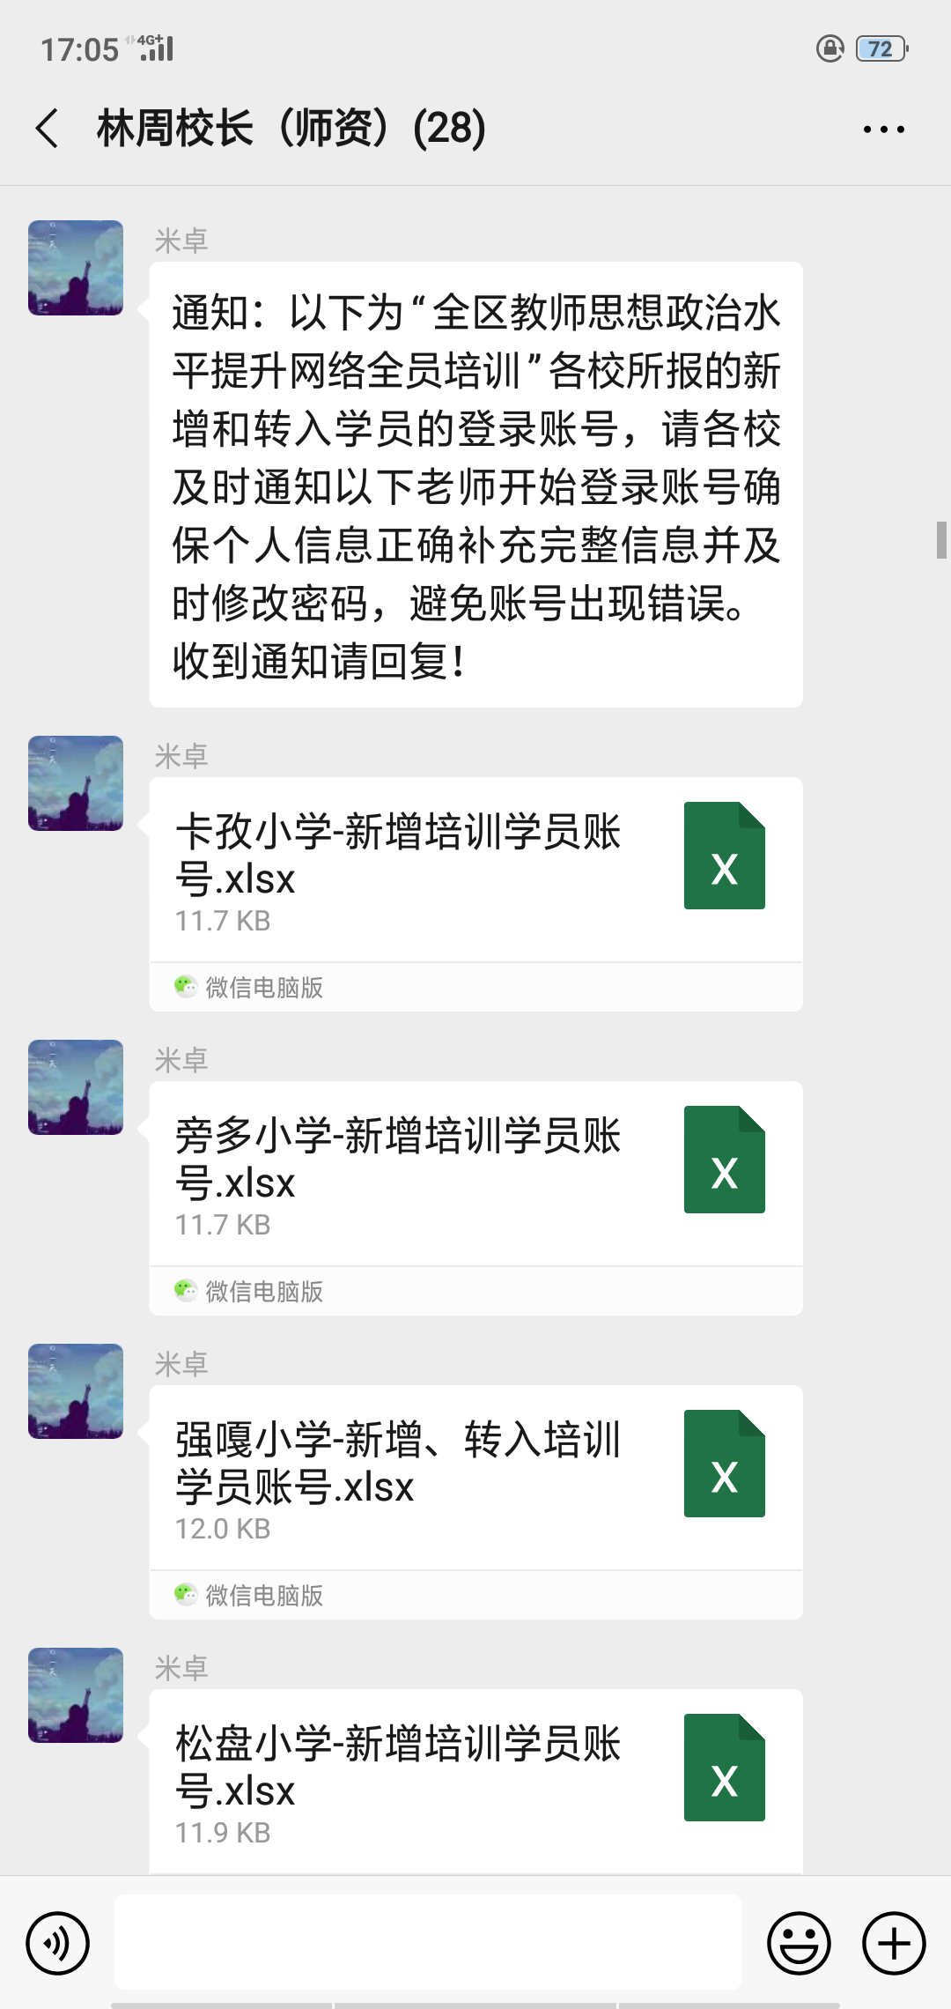

报送单位： 林周县教育局 教师教育网

